

Cap. 21: EL PRADO, TEMPLO DE LA DIOSA CERES
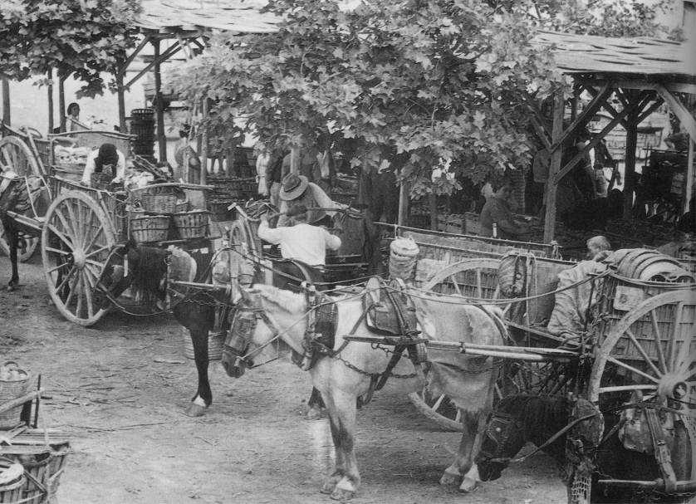
Desde muy antiguo, historiadores y geógrafos citan la huerta de Gandia como ejemplo de tierra ubérrima y feraz por las magníficas hortalizas, frutas y verduras que se cultivan en los pueblos de la Safor. Según me cuenta Suso Monrabal, a principios del siglo XX existían varias alquerías en los alrededores de Gandia, como la de Massa, Remendía, Les Flors, Martorell… donde la agricultura era su principal fuente de ingresos. Y los estudiantes del instituto Ausiàs March, que tuvieron la suerte de asistir a las clases itinerantes de don José Camarena, recordarán sus palabras sobre la variedad y riqueza de nuestras tierras.
Todavía era noche cerrada cuando los carros comenzaban a llegar a Gandia camino del Prado. Unos paraban en el hostal de Tereseta, otros en el de Fabián, o en el de Gonzalo en la calle San Vicente. Descargaban los basquets y capazos rebosantes de los tesoros de la huerta y los extendían en el suelo de aquella plaza agropecuaria convertida en zoco. Entre los compradores, se movían carreteros de tralla y gorra de visera, propietarios de sombrero negro y labradores de boina capada o sombrero de paja. Todos se afanaban en el antiguo rito de la compra-venta y corría el dinero, mientras miraban, tocaban, discutían y pesaban con la ayuda de la vieja romana. La algarabía era ensordecedora: Les millors cebes i carxofes…! Tinc fesols de careta i de la peladilla…! Dooones mireu estos pebres i albergines…! Prunes, sorolles, llidons i peres d’aigua…! Caragols moros i avellanencs…! Melons d’alger i de tot l’any dolços com la mel…!
En los aguaduchos de madera de Santiago Roca, de Pascualet y de Martínez, los hombres bebían café y cazalla entre el humo de los caliqueños y los farias. También en casa Misteri, el de la cabeza de emperador romano, que alquilaba habitaciones y era campeón de lucha libre o catch as catch can.
En los bajos de los edificios que rodeaban la plaza y sus alrededores se ubicaban curiosos negocios, como la droguería de Eusebio Gasque, que aún perdura, donde además de colonia, petróleo Gal y jabón Lagarto, el cliente podía encontrar, desde puntillas a bolas de sal, pasando por cedazos, botijos, pinturas, flit o papel cazamoscas. Retrocediendo en el tiempo, Eusebio recuerda a Ángel Peiró, Diarrera, que vendía abonos y nitrato de Chile. A Durá, dedicado al negocio del esparto que traía desde Murcia el señor Cristino Gómez. Y la tienda de ultramarinos y alpargatería de Salvador Pastor. Por su parte, Emili Selfa, especializado en apodos, me habla de El Pelante, dueño de un hostal en la calle Rausell, que fue asesinado por uno de sus empleados con una aguja saquera. De Garnacha y su mujer, La Postinera, que eran comerciantes. Como también lo eran Cuatrenasos, el tío Petaca y Michú.
Pero, sin duda, el personaje más querido era el inefable Paco María, inventor de las bermudas, un santo inocente, tocado con una pequeña boina, a modo de capello cardenalicio y, como capa pluvial, un delantal gris con generosos bolsillos repletos de mandarinas. Lo seguía siempre una cohorte de niños zangolotinos y vocingleros. Recuerdo a uno llamado Suso que le quitaba la boina con la ayuda de una caña. Vecinos también del Prado eran Patilla, El Curro, especializado en frutos secos, un marmolista que labraba lápidas, el señor Llácer dueño de una tienda de caramelos, Estornell, el artista cristalero, y la familia Climent dedicada a la venta al por mayor de alimentación y bebidas. En “La Casa del Labrador”, Ramiro Codoñer y Felipe Pastor, además de medir las tierras, vendían a los labrantines semillas, arseniatos, azufre e insecticidas y les aconsejaban sobre el mildeu y la serpeta
En el año 1940, en el refugio antiaéreo que hay debajo de la plaza del Prado, pasaba consulta un curandero conocido como el doctor Vallespí, muy diestro en el arreglo de luxaciones y contracturas. Disponía de un gran surtido de hierbas medicinales con las que curaba gran número de dolencias. Pero el producto estrella de su particular farmacopea, el más solicitado, era un brebaje de potentes efectos afrodisíacos llamado Alsapius, porque los horrores y sufrimientos de la Guerra Incivil habían mermado sobremanera la libido de los ciudadanos. Pero sucedió que el nombre de Alsapius no era del agrado del Nacionalcatolicismo, y al doctor Vallespí no se le ocurrió nada mejor que poner en las botellas de su pócima una etiqueta con las palabras del canónigo archivero don Antonio Martí que, decían: Dels pecats del piu el nostre senyor s´en riu. Pero desgraciadamente ni las autoridades religiosa, ni las políticas, estaban para risas y, en 1941, prohibieron la venta del Alsapius.
borja@jmborja.com

